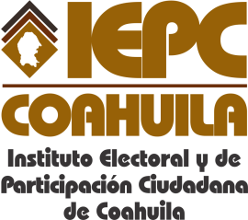
FECHA DE LA ÚLTIMA ACTUALIZACION
28 DE OCTUBRE DEL 2014.

El Instituto Electoral y de Participación Ciudadana de Coahuila en el mes de octubre no realizó convenios de colaboración con ninguna autoridad federal, estatal, municipal, ni con cualquier otra persona de derecho público y privado.

